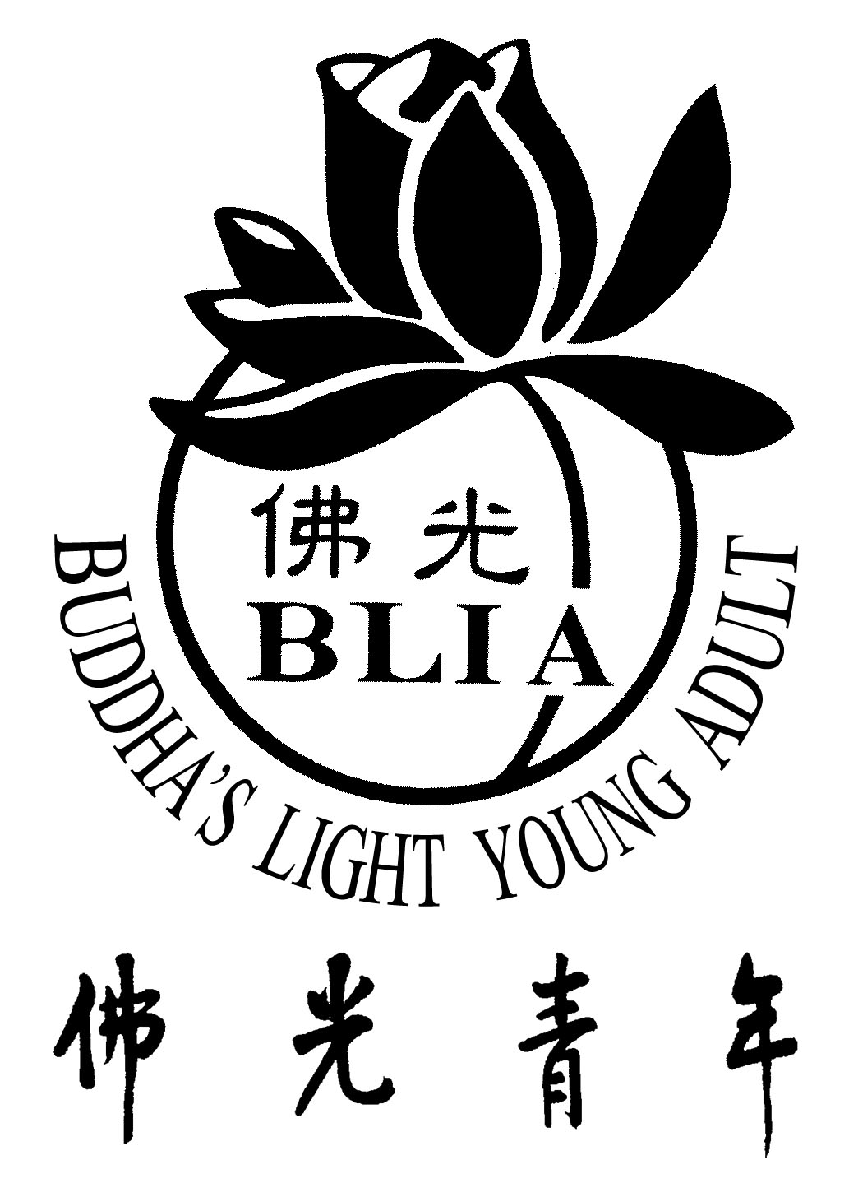
國際佛光會中華佛光青年總團

【義工台灣】~青年愛心「讚」出來大會師
日期  時間 | 11月12日(六) | 11月13日(日)
05：30-7:00 | 早齋．早課
08：00-09：20 | 為愛來「讚」台 | 論 壇  【菩薩義工的理念與實踐】
09：20-09：40 | 趙州茶、雲門餅
09：40-11:10 | 9:00-13:00  【尋寶讚不停】 | 【接心開示】  師父上人
11：30-13：00 | 午齋~食尚要「素」
14：00-15：00 | 開營典禮  【三好．其實很簡單】 | 13:00~15:00  【生命的禮讚】  三好運動頒獎典禮
15：30-17：00 | 【活出自己】  義工服務成果分享會 | 13:00~15:00  【生命的禮讚】  三好運動頒獎典禮
17：00-19：20 | 藥石．自由活動 | 緣 起 不 滅
19：30-21：00 | 美麗心世界  【點亮台灣祈福晚會】  20:40點燈祈願 | 緣 起 不 滅
22：00- | 開大靜 | 緣 起 不 滅

